Игорь Бурдонов

**МАРСИАНИН**

тетрадь двадцатая пятая

(СТИХИ январь 2025 - декабрь 2025)

и вокруг них

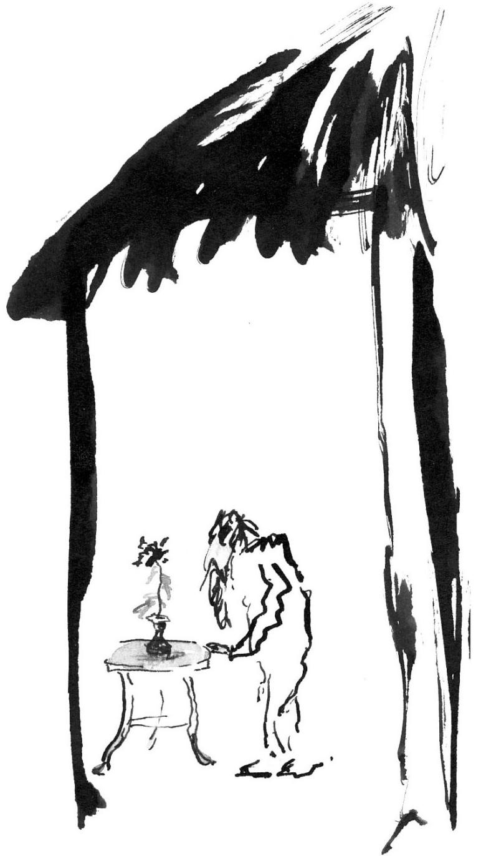

**Содержание —目录:**

1. МАРСИАНИН 5

火星人 6

2. УРОК ИСТОРИИ 7

历史课 （历史的教训） 8

3. ВИДЕНИЕ 9

幻觉 10

4. Я ОСТАЮСЬ 11

我愿留下来 12

5. БЕССМЕРТНЫЙ 13

长生不老的人 14

6. СЕРАЯ ОТТЕПЕЛЬ 19

灰蒙蒙的解冻期 20

7. СТИХОСЛОЖЕНИЕ 21

诗的写作过程 22

8. ПОТОМОК ЧИНГИЗ-ХАНА 23

成吉思汗的后裔 24

9. НЕ ПРИСЛОНЯТЬСЯ 27

不要依靠压挤 28

10. ПАМЯТЬ 29

记忆 30

1. **МАРСИАНИН**

Последний из марсиан

доживал свой век на Земле.

Ему приснилось, что он марсианин.

Проснувшись, покачал головой, пошёл на кухню,

выпил кофе.

И долго смотрел в окно,

недоумевая

неуместности смерти.

Он не знал,

что марсиане бессмертны

и умирают случайно,

по незнанию,

не зная,

что они марсиане.

3 января 2025

**火星人**

最后一个火星人

在地球上度过了一生。

他做梦梦见了自己是火星人。

睡醒后摇摇头去厨房，

喝一杯咖啡。

他很长时间望着窗外，

怎么也想不明白,

死亡莫名其妙实在奇怪。

他不知道，

火星人长生不老，

有些火星人去世

纯属偶然，缺乏知识，

并不知道

他们是火星人的后裔。

2025，1，3

2025，1，16 谷羽译

1. **УРОК ИСТОРИИ**

Один царь пошёл войной на другого царя,

потому что тот неправильно богу молился.

Прошли века и мир изменился,

но, честно говоря,

не очень.

А вот ещё был случай,

но это в другой раз,

а сейчас

реклама.

3 января 2025

**历史课 （历史的教训）**

一个沙皇发动战争攻打另一个沙皇，

因为那个沙皇向上帝祈祷手势不对。

很多世纪过去，世界改变了样子，

不过，说句实话，

变化并不太大。

稍后又出现了动乱，

那已经是另一次征战，

而当下此刻

是广告文宣。

2025，1，3

2025，1，16 谷羽译

（沙皇，也可译为国王、君主、帝王、皇帝）

1. **ВИДЕНИЕ**

Вот я иду среди деревьев,

сверху небо и облака.

Слышится, как открываются и закрываются двери,

у лошади вспотели бока,

женщины отворачивают лица,

палачи играют в шашки

и бяк-бякает букашка

на лысине мудреца.

3 января 2025

**幻觉**

我在树林之间行走

头顶是天空和浮云。

听得见开门关门的声音，

马匹的双肋流汗，

女人们纷纷扭过脸去，

刽子手玩弄着松果,

小瓢虫落在智者秃顶

簌簌振颤。

2025，1，3

2025，1，16 谷羽译

1. **Я ОСТАЮСЬ**

От сладкого слипается попа,

от сладкой жизни слипается мозг.

Не живи в Америке и Европе,

для зрения вреден миллион алых роз.

Живи в России,

где небо сине,

где в ненастную погоду

не лыбятся и хмуры лица,

где туалет на улице,

если хорошо поискать,

то можно найти,

где ещё остаются люди,

не деньги ищущие, а сути.

А впрочем,

живи, где хочешь.

Я остаюсь.

4 января 2025

**我愿留下来**

吃甜食让神甫困倦睁不开眼，

甜蜜的生活让大脑痴呆。

别在美国和欧洲生活，

百万朵红玫瑰对视力有害。

最好生活在俄罗斯，

这里的天空蔚蓝，

天气恶劣的时候，

人们看不见笑容愁眉苦脸，

街道上的厕所，

只要你仔细打听，

最后找到也不难。

这里留下来的人很多，

他们不追求金钱，而探究本质。

不过，话说回来

你想怎么过，悉听尊便。

留下来，是我的心愿。

2025，1，3

2025，1，16 谷羽译

1. **БЕССМЕРТНЫЙ**

Один китайский крестьянин

родился бессмертным

и прожил три тысячи лет.

Землю пахал и сеял рис,

овощи кушал и кушал кашу.

А выпив рисовой водки,

вспоминал молодые годы

улыбался и говорил:

«Чжоу-гун был хорошим».

Все думали, это он

наслушался деревенских сказителей,

а позже — начитался дешёвых книжек.

А это было на самом деле.

Чжоу-гун на своей боевой колеснице

истоптал его поле,

спеша покорить непокорных.

А возвращаясь, повторно

проезжал и сошёл с колесницы:

**长生不老的人**

一个中国农民

生下来就长生不老，

活过了三千岁。

他耕地种稻，

吃蔬菜喝粥。

喝稻米酿的酒，

回想年轻时候，

满面笑容说道：

“周公真好！”

所有的人都以为，他

听从古代智者的开导启迪，

后来开始看浅显的书籍。

实际上并非如此。

周公乘坐他的战车

践踏了农民的庄稼地，

匆匆忙忙去征讨叛乱者。

平乱后返回来又一次

在庄稼地留下车辙痕迹：

«Извини, — говорит, — старик,

истоптал твоё поле,

но я возмещу ущерб,

вот возьми, не побрезгуй

с плеча боевой халат».

Старик был халату рад,

впереди его ждало много

холодных, жестоких зим,

порою спасал лишь халат один.

Крестьянин не ищет лучшей доли,

претензий к жизни уже и нет,

были, да обветшали,

истлели, рассеялись в поле.

Старик открывает планшет

и сквозь интернет

слушает старинные пьесы,

улыбаясь в усы.

周公说：“老人家，对不起，

毁坏了您的庄稼地，

但我愿意赔偿损失，

拿去吧，莫再抱怨，

这件战袍送给你。”

老人家喜欢这件战袍，

因为他知道未来岁月还有

很多寒冷难熬的冬季，

只有一件战袍，有点儿可惜。

老农民不指望更好的命运，

虽然对生活并不满意，

但所有抱怨都朽了、

烂了，埋进了土地。

老人家打开了荧屏，

借用互联网，

收听古代的戏剧，

微笑着捋一捋胡须。

Мобильник звонит,

это шлёт привет

старый друг,

такой же, только моложе

на тыщу лет.

«Я послал тебе варенье брусничное,

прошлый раз ты сказал, что отличное.

А ты пришли-ка мне, что ли, чаю,

очень я твой чай уважаю.

Заодно поздравляю

с праздником весенним,

хотя у нас ещё зима в разгаре».

«Хи-хи-хи, — отвечает китайский крестьянин, —

беги к своему самовару,

старая ты обезьяна,

я послал уже чай без твоих напоминаний».

Спутник связи летит над Землёй

и давится смехом.

4 января 2025

手机响了，

这是老朋友，

联系的信息，

这位朋友比他年轻，

年轻一千岁的年纪。

“我把越橘果酱寄给你，

上一次你说，果酱很好吃。

请求你给我寄点儿茶叶

我对这茶叶满怀敬意。

顺便祝贺

即将来临的

春节，

尽管我们这里依然是冰天雪地。”

中国农民报以“嘿嘿嘿”的笑声，

他说：“快跑向你的茶炊，

你精明赛过老猴子，

不用你提醒已经把茶叶寄过去。”

信息的联系在地球上空飞传，

连带着欢快的笑声不已。

2025，1，4

2025，1，16 谷羽译

1. **СЕРАЯ ОТТЕПЕЛЬ**

когда тепло расплющивает зиму

у ней течёт соплями снег

и люди все проходят мимо

как одинокий серый человек

деревья голые

и птицы оголтелые

и небо серое как серый человек

дороги чёрные

деревья тоже чёрные

и птицы чёрные

упав на левое колено

дома мыслителем родена

стоят серы как серый человек

и умирает чёрный снег

и я и ты и серый человек

8 января 2025

**灰蒙蒙的解冻期**

当温暖蚕食冬季

积雪融化流淌，

行人们从旁边走过，

都灰头土脸一个摸样

树上枝条光裸，

鸟儿的叫声狂妄，

天空昏暗像人死气沉沉的人，

道路乌黑，

树木也乌黑，

连带鸟儿也乌黑，

楼房像罗丹的思考者，

左手按在左腿的膝盖上，

像死气沉沉的人灰头土脸，

乌黑的雪，我和你，还有

死气沉沉的人即将离开人间。

2025，1，8

2025，1，16 谷羽译

1. **СТИХОСЛОЖЕНИЕ**

Бывает так:

не то, что стихи не пишутся,

а вызывает отвращение

уже само стихосложение.

Потом меняется там что-то

в настройках тонких настроения,

и стихи лезут сами —

хватай и записывай.

«Тут главное: ждать и не упустить момент», —

так думал старый джентльмен,

потягивая виски у камина.

А кот его, потягивая спину,

глядел со злобой и обидой:

«Когда ж ты жрать мне дашь, паскуда?»

Эйнштейн со стенки, трезвый вроде,

с портрета зрил, реча сурово:

«Про относительность ни слова, уроды!»

9 января 2025

**诗的写作过程**

往往是这样：

并非不想写诗，

而是诗歌写作本身

引起反感。

随后有什么逐渐改变。

在微妙细致的情绪中，

诗歌本身在爬行——

你要抓住时机，记下来。

“要点是：等待，别丧失良机。”

上了年纪的绅士就这样想，

在壁炉旁边啜饮威士忌。

他的猫从他背后走过，

看他一眼目光凶狠又委屈：

“肮脏鬼，什么时候你让我吃东西？”

墙上的爱因斯坦，仿佛清醒，

从画像上责骂，语气严厉：

“混蛋，相对论一句也不要涉及！”

2025，1，9

2025，1，16 谷羽译

Сегодня перевёл семь стихотворений друга Игоря.

Самая любимая работа является номер пятая: «БЕССМЕРТНЫЙ». По-моему, это опять шедевр поэта!

Большое спасибо Вам за это!

Переводчик Гу Юй

16, 1, 2025 г.

1. **ПОТОМОК ЧИНГИЗ-ХАНА**

*Памяти Фариды Расулевой*

Она была потомком Чингисхана

(так ей хотелось).

Она была немного сумасшедшей

(так нам казалось).

Ещё она стихи писала

(и это правда).

А что осталось?

Голубоглазые блондинки

её своей не признавали.

В песках земли от той песчинки

что осталось?

Она была полупрозрачна

как светлый месяц.

Время кончилось

у поэтессы.

17 декабря 2024 – 15 января 2025

**成吉思汗的后裔**

缅怀伐丽达·拉苏列娃

她是成吉思汗的后裔

（她就是这么想的）。

她疯疯癫癫有些神经质

（我们的看法类似）。

她还经常写诗

（这倒很真实）。

此外还有什么呢？

那些蓝眼睛金发女子

全都不把她当成自己人。

茫茫沙漠里的一粒沙子

还能留下什么呢？

如同皎洁的月亮，

她近乎透明为人爽朗。

属于这位女诗人的时代

已经是消逝的篇章。

2024年12月17日至2025年1月15日

2025，1，17 谷羽译

В 80-х годах в течение нескольких лет мы с Фаридой обменялись полусотней писем. Я собрал эти письма в три папки и назвал «Письма учёной соседке». А в 4-й папке — стихи и прозаические тексты Фариды.

Фарида Атилловна Расулева родилась 29 июля 1948 г. в г. Казань. Она правнучка шейха Зайнуллы Расулева. Окончила Ташкентский университет (1974 г.), Литературный институт имени А.М. Горького (Москва, 1984 г.). Член Союза писателей Республики Татарстан. Публиковалась в журналах «Новый мир», «Идель». Автор сборников стихотворений «Пролог» (1984 г.), «Холодное утро» (1989 г.), «Кончается время» (2006 г.), «Золотая труба Чингиз-хана» (2007 г.).

Книги с такими названиями я в интернете не нашёл, но там есть книга «Исповедь» 2013 года и указания на изданные книги 2014 г.: «Иона во чреве кита» и «Тайна мусульманства — светлый полумесяц».

Умерла 6 января 2022 года.

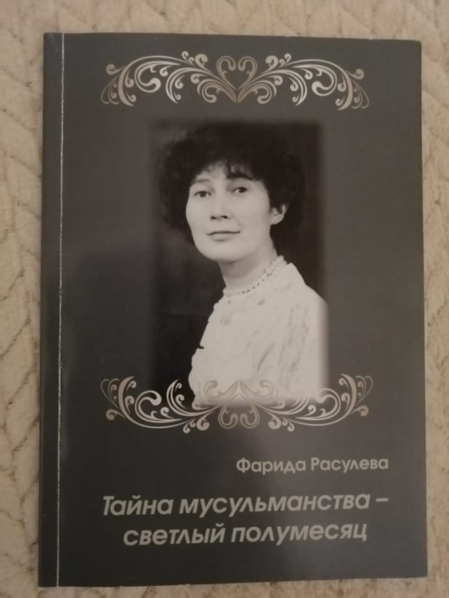

上世纪80年代，有几年我跟伐丽达通信大约有50多封。我把这些书信装在三个文件夹里，注明为“有学问的女邻居的书简”。第四个文件夹里保存着她的诗歌和散文。

伐丽达·阿吉洛夫娜·拉苏列娃1948年7月29日出生于喀山。她是族长扎伊努拉·拉苏列夫的曾孙女。先后毕业于塔什干大学（1874），莫斯科高尔基文学院（1984）。是鞑靼自治共和国作家协会会员。曾在《新世界》《伊杰里》等杂志发表作品。出版诗集有《序幕》（1984）、《寒冷的早晨》（1989）、《即将终结的时间》（2006）、《成吉思汗的金号角》（2007）。

我在网上找不到这样命名的书籍，但有一本2013年的《告白》和2014年出版的书：《鲸鱼子宫里的约拿》和《穆斯林的秘密——明亮的弯月》

伐丽达·拉苏列娃2022年1月6日去世，享年74岁。

1. **НЕ ПРИСЛОНЯТЬСЯ**

Давно уж никто не стирает лишние буквы

в надписи "не прислоняться".

Выросли злоумышленники,

сидят, головы седые склоня.

15 января 2025

Примечание для Гу Юя:

В вагонах метро и электричек на стекле была надпись:

**«не прислоняться».**

Подростки (в стихотворении — «злоумышленники») развлекались тем, что стирали монеткой «лишние» буквы и получалась не совсем приличная надпись:

**«не п ис о ться»**, т.е.

**«не писоться»**, хотя здесь есть орфографическая ошибка, правильно было бы **«не писаться»**, но все и так понимали.

**不要依靠压挤**

“不要依靠压挤”是车窗上的警示语，

很久以来无人再删除字母任性胡来，

那些半大小子已长大成人，

坐在那里，头发斑白。

2025年1月15日

2025，1，17 谷羽译

注：

地铁车厢和电动火车的玻璃上写着：“不要依靠压挤”。

半大小子（诗中的“任性胡来者”）用硬币擦掉“某些”字母，以此取乐, 警示语“不要依靠压挤”就变成了“不要写”

1. **ПАМЯТЬ**

С неба падает замёрзшая вода.

Красный дом вознёсся над забором.

Никого нет. В окнах темнота.

И стоят дубы как стражники сурово.

Ходят строем месяцы-года,

Повторяясь снова, снова, снова.

Только в памяти стоячая вода.

И челнок. И неживое слово.

И печально тлеет огонёк

поминальный.

16 января 2025

**记忆**

冻僵的水从天上落下来。

红房子耸立在篱笆之上。

不见人影。窗户幽暗。

橡树伫立像威严的哨兵一样。

岁月飘忽匆匆流逝，

重复、重复、再重复。

只有水滴留存在记忆里。

还有独木舟。有温柔词语。

悼念的火焰行将熄灭

忧伤悲戚。

2025年1月16日

2025，1，17 谷羽译

伊戈尔•布尔东诺夫。卜辞四号

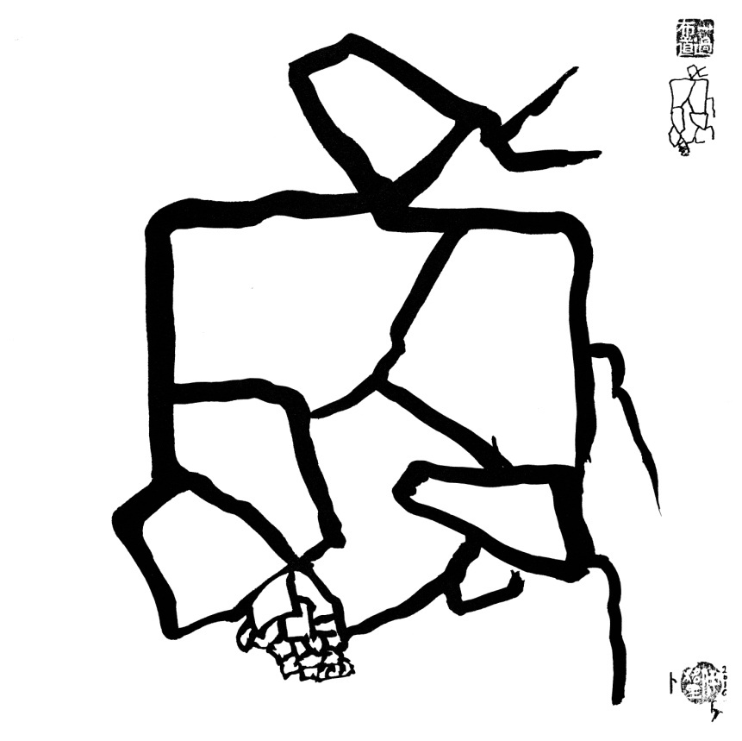

ИгорьБурдонов. Гадание на панцирях черепах № 4